Proiect

GUVERNUL REPUBLICII MOLDOVA

HOTĂRÎRE DE GUVERN
pentru modificarea Hotărârii Guvernului nr. 357/2009 cu privire la aprobarea Regulamentului circulației rutiere

În temeiul Legii nr. 131-XVI din 7 iunie 2007 privind siguranţa traficului rutier (republicată în Monitorul Oficial al Republicii Moldova, 2015, nr. 11-21, art. 6), cu modificările ulterioare, Guvernul HOTĂRĂŞTE:

Articolul I.– Hotărârea Guvernului nr. 357/2009 cu privire la aprobarea Regulamentului circulației rutiere (Monitorul Oficial al Republicii Moldova, 2009, nr. 92–93, art. 409), cu modificările ulterioare, se modifică şi se completează după cum urmează:
În tot textul Regulamentului cuvintele „Direcția supraveghere transport și circulație rutieră” se substituie cu cuvintele „Direcția poliției de patrulare”, respectându-se declinarea potrivită în context.

- La punctul 6, cuvântul „celorlalți” se exclude, iar cuvintele „participanți la trafic” se substituie cu cuvintele „participanților la trafic”.

- La punctul 7:
Noțiunea „bicicletă” se modifică și va avea următorul cuprins:
„bicicletă (tricicletă) – vehicul prevăzut cu două (trei) roți și pedale sau manivele pentru propulsarea acestuia de forța musculară a ciclistului. Bicicletă se consideră și vehiculul cu pedalare asistată de un motor electric auxiliar, cu puterea nominală ce nu depășește 500W, a cărui asistare este întreruptă atunci când ciclistul încetează să pedaleze sau este redusă progresiv pe măsură ce viteza vehiculului crește, fiind întreruptă definitiv înainte ca viteza acestuia să atingă 25 km/h”;
Noțiunea „carosabil” se modifică și va avea următorul cuprins:
„parte carosabilă – porțiune din platforma drumului destinată circulației vehiculelor. Drumul poate avea mai multe părți carosabile separate unul de altul prin benzi de separare”, se transferă după noțiunea „parcare”, iar pe parcursul întregului conținutul a Regulamentului cuvântul „carosabil” se va substitui cu cuvintele „parte carosabilă”, respectându-se declinarea potrivită în context;
La noțiunea „drum cu prioritate” se completează cu textul: „ . Prezența îmbrăcămintei, imediat în fața intersecției pe drumul fără prioritate, nu-l echivalează cu drumul cu prioritate ;”;
La noțiunea „drum public”, se exclude cuvântul „adiacente”;
La noțiunea „motocultor cu remorcă”, cuvintele „lucrărilor ușoare” se substituie cu cuvintele „lucrărilor de transport”;
După noțiunea „pieton”, se completează cu noțiunea „bandă, pistă pentru bicicliști” cu următorul cuprins: ”respectiv fâșia din partea carosabilă, trotuar delimitată prin marcaj sau fâșia de teren amenajată în afara drumului, destinate pentru circulația bicicletelor, trotinetelor, trotinetelor electrice și ciclomotoarelor; ” ;
După noțiunea „trecere pentru pietoni”, se completează cu noțiunea „trotinetă electrică”, cu următorul cuprins: „vehicul individual cu o roată, două sau trei roți cu ghidon (sau fără), neprevăzut cu loc șezând pentru conducător, echipat cu un motor electric puterea nominală continuă a căruia nu depășește 500W”.
După noțiunea „vizibilitate redusă”, se completează cu noțiunea „utilizatori vulnerabili ai drumurilor” cu următorul cuprins: ”participanți la trafic nemotorizați, îndeosebi bicicliști și pietoni, precum și utilizatori de vehicule motorizate cu două roți” ;

- La punctul 8:
după textul „biciclete,” se completează cu textul „triciclete, biciclete și trotinete electrice,”
se completează cu un nou alineat, cu următorul cuprins:
„Trotinetele și bicicletele electrice, bicicletele vor putea circula doar pe pistele special amenajate (benzile, pistele pentru bicicliști), iar în cazurile în care acestea nu există, circulația lor este permisă numai pe sectoarele de drum unde viteza maximă admisă autovehiculelor este de 50 km/h. Pe carosabilul drumului deplasarea pe trotineta electrică este permisă doar persoanelor care au împlinit vârsta de 16 ani.”;

- La punctul 10:
subpunctul 1), se completează cu lit. d) cu următorul cuprins: „d) să nu admită utilizarea în timpul deplasării a telefonului mobil și/sau a căștilor audio.”;
subpunctul 2), după cuvântul autovehicul se completează cu textul(vehicul);
subpunctul 3), lit. c) se abrogă;

- La punctul 11:
litera c) se completează cu un nou alineat, cu următorul cuprins: „casca de protecție este obligatorie și pentru conducătorii de biciclete și trotinete electrice”;

- La punctul 14 lit. g), cuvintele „instalate neregulamentar” se exclud.

- La punctul 20:

subpunctul 1), cuvintele „sau înaintea trecerii marcate pentru pietoni” se exclud;

subpunctul 1), după alineatul întâi, se completează cu un nou alineat, cu următorul cuprins: „La trecerea pentru pietoni în afara intersecțiilor, conducătorii vor opri înaintea liniei de oprire (marcajul 1.12) și/sau indicatorului 5.73, aceștia vor continua deplasarea doar la semnalul verde al semaforului.”;
subpunctul 1), se completează cu un nou alineat, cu următorul cuprins: „La intersecția formată dintr-un drum continuu în îmbinare cu un drum din stânga, atunci când din dreapta sau deasupra semnalului roșu al semaforului instalat pe partea opusă drumului alăturat este amplasat panoul adițional 6.23.6 cu o săgeată de culoare verde pe fundal negru, cu vârful înainte, după oprirea vehiculului la semnalul roșu, respectând măsurile de precauție, este permisă deplasarea în direcția săgeții.”
subpunctul 9) se abrogă;

- La punctul 32 subpunctul 2) lit. d) va avea următorul cuprins: „d) de a ieși din sensul giratoriu schimbarea direcției spre dreapta.”, litera d) din actuala redacție devine alineat la subpunctul 2);

- La punctul 34:
subpunctul 3) lit. i) va avea următorul cuprins: „vehiculelor care nu sunt echipate cu lumină de deplasare pe timp de zi, în perioada 1 noiembrie – 31 martie inclusiv”;
subpunctul 5) se modifică și va avea următorul cuprins: „Farurile anticeață pot fi utilizate doar în condiții de vizibilitate redusă separat sau simultan cu lumina de întâlnire ori de drum a farurilor.”;

- La punctul 38 :
subpunctul 1) cuvintele „cu regim prioritar de circulație” se substituie cu cuvintele „cu regim de circulație prioritară”;
lit. a) va avea următorul cuprins: „ale Inspectoratului General al Poliției și Serviciului de Protecție și Pază de Stat care escortează delegații oficiale și/sau demnitari care beneficiază de protecție de stat – cu lumini giratorii de culoare albastră și roșie, și semnal sonor special”;
lit. b) cuvintele „Serviciului de Protecție și Pază de Stat” se exclud;
lit. b) alineatul 2 cuvintele „cu regim prioritar de circulație” se substituie cu cuvintele „cu regim de circulație prioritară”;
subpunctul 2) după textul ”rămase în pană,” se completează cu cuvintele ”precum și cele care însoțesc sportivii în timpul antrenamentelor instituțiilor sportive”
subpunctul 3), după cuvintele „valorilor importante” se completează cu textul „ ,cu permisiunea Direcției poliție de patrulare”;

- La punctul 43:
subpunctul 2), lit. a), cuvintele „preselectare a benzii din stânga pentru efectuarea manevrei de virare la stânga sau de întoarcere” se substituie cu cuvintele „efectuare a manevrei de ocolire, depășire, de preselectare a benzii din stânga pentru a vira sau a întoarce”;
subpunctul 3), lit. c) va avea următorul cuprins: „pe drumurile cu trei sau mai multe benzi pe sens autocamioanele cu masa maximă autorizată ce depășește 3500 kg pot ocupa banda din stânga numai pentru a vira sau a întoarce. Pe drumurile cu două benzi pe sens aceste autocamioane pot ocupa banda a doua pentru efectuarea manevrei de ocolire, depășire, virare la stânga sau de întoarcere.”;

- Punctul 45, subpunctul 2) va avea următorul cuprins: „În cazul în care în limita vizibilității apare un obstacol care poate fi observat de conducător el, fără a pune în pericol siguranța traficului, poate ocoli acest obstacol, iar dacă aceasta nu este posibil – trebuie să reducă viteza sau chiar să oprească vehiculul”;

- La punctul 46 cuvântul „vehicul” se substituie cu cuvântul „autovehicul” ;
se completează cu lit. d), cu următorul cuprins:„ conducătorii de biciclete, trotinete electrice, ciclomotoare.”;

- La punctul 47:
subpunctul 1) lit. a) va avea următorul cuprins: ” în localităţi − 50 km/h, în adiacentele instituțiilor de învățământ, spitale, parcuri, centre istorice ale orașelor – 30 km/h, prin zonele rezidențiale şi teritoriile adiacente drumului – 20 km/h, iar în zonele pietonale – 5 km/h.”
subpunctul 2), lit. d), alineatul doi, cuvintele „admisă în afara localităților” se exclud.

- La punctul 48, subpunctul 1), cuvintele „Aceste autovehicule” se substituie cu cuvintele „Autovehiculul conducătorului începător”.

- La punctul 52, subpunctul 2), după cuvântul „bicicletelor,” se completează cu textul „trotinetelor, trotinetelor electrice,”;

- La punctul 56:
subpunctul 2) cuvintele „trebuie să cedeze trecerea vehiculelor care vin din sens opus şi se vor deplasa înainte sau la dreapta” se substituie cu textul „este obligat să cedeze trecerea vehiculelor care vin din sens opus și se deplasează înainte sau la dreapta, cu excepția cazurilor când acest conducător are prioritate în raport cu vehiculele care vin din sens opus.”;
La subpunctul 3) cuvântul „trebuie” se substituie cu cuvintele „este obligat”, iar cuvintele „și conducătorilor de ciclomotoare” se substituie cu cuvintele „conducătorilor de trotinete și ciclomotoare”;
Subpunct 3) se completează cu un nou aliniat cu următorul conținut: “La intersecția în care direcțiile de deplasare sunt determinate de indicatorul 5.37.2 direcțiile de deplasare pe benzi – bicicliștii care intenționează să se deplaseze înainte, trebuie să preselecteze din timp banda de circulație pentru această direcție.”;

- La punctul 58:
subpunctul 3) va avea următorul cuprins: „La conectarea semnalului verde al semaforului conducătorul este obligat să cedeze trecerea pietonilor care finalizează traversarea părții carosabile, precum și vehiculelor deja angajate în trecerea intersecției indiferent de direcția lor de deplasare ulterioară.”;

subpunctul 4), alineatul trei va avea următorul cuprins: „În cazul în care la nivelul semnalului roşu, din dreapta acestuia, este amplasat un panou adiţional cu o săgeată de culoare verde pe fundal negru, cu vârful spre dreapta, conducătorul poate să continue deplasarea în direcţia săgeţii la semnalul roşu, de pe banda de circulaţie din dreapta a părții carosabile, doar după ce a efectuat oprirea. Totodată, conducătorul trebuie să nu expună pericolului pietonii cu drept de circulaţie care traversează partea carosabilă și să nu creeze obstacole conducătorilor de vehicule ce se deplasează la semnalul verde al semaforului.”;

subpunctul 4), alineatul patru va avea următorul cuprins: „Atunci când la intrarea pe drumul cu sens unic la stânga, la nivelul semnalului roşu al semaforului, din stânga acestui semnal, este amplasat un panou adiţional cu o săgeată de culoare verde pe fundal negru, cu vârful spre stânga, conducătorului i se permite virarea la stânga, la semnalul roşu, de pe banda de circulaţie din stânga a părții carosabile, doar după ce a efectuat oprirea. Virând la stânga conducătorul trebuie să cedeze trecerea pietonilor şi conducătorilor de vehicule cu drept de circulaţie, ce se deplasează la semnalul verde al semaforului.”;

subpunctul 4), alineatul cinci, cuvintele „în dreapta acestuia” se substituie cu cuvintele „din dreapta acestuia sau deasupra lui”;

subpunctul 5) textul „a marcajului 1.18” se substituie cu textul „a marcajului 1.18.1 b),c),g) sau h) ”;

- Punctul 59 se completează cu subpunctul 4¹ cu următorul cuprins: „Ieșirea din sensul giratoriu trebuie efectuată numai de pe banda din dreapta a părții carosabile, dacă configurația intersecției sau mijloacele de semnalizare nu impun altă modalitate de efectuare a manevrei.”

- La punctul 68 subpunctul 3):
lit. c) cuvintele „cu mobilitate limitată” se exclud;
lit. d), cuvântul „amplasați” se substituie cu cuvântul „amplasate”;
se completează cu lit. g) cu următorul cuprins: „este interzisă parcarea pe drumurile publice din localități și pe teritoriile adiacente, în afara locurilor amenajate pentru acest scop, a autobuzelor, autocamioanelor și ansamblurilor de vehicule cu masa maximă autorizată ce depășește 3500 kg.”;

- La punctul 82 subpunctul 1) cuvântul „doar” se exclude.

- La punctul 91:
primul alineat va avea următorul cuprins: „Înainte de plecare conducătorul de vehicul este obligat să verifice dacă încărcătura este amplasată şi fixată corect, iar în timpul deplasării să supravegheze starea acesteia, astfel încât ea: ”La litera a) după cuvintele „la trafic sau să” se completează cu „nu”;
litera c) va avea următorul cuprins: „să nu se rostogolească în caroserie, să nu fie târâtă și să nu cadă din vehicul”;

- La punctul 95 subpunctul 1) lit. d) cuvintele „deplasarea pietonilor ori trecerea vehiculelor cu regim prioritar de circulație” se substituie cu cuvintele „deplasarea vehiculelor cu regim de circulație prioritară și a altor participanți la trafic”.

- La punctul 104, primul alineat va avea următorul cuprins: „Vehiculul aflat în traficul internațional poate să circule pe drumurile publice ale Republicii Moldova în baza vinietei.

- La punctul 108, subpunct 1), cuvântul „licențiate” se substituie cu cuvântul „autorizate”.

- La titlul secțiunii a 16-a după textul „Circulația bicicletelor,” se completează cu textul „trotinetelor, bicicletelor și trotinetelor electrice,”.

- La punctul 109:
subpunctul 1) va avea următorul cuprins: „Conducătorii de biciclete, trotinete, biciclete și trotinete electrice, ciclomotoare, motocultoare cu remorcă, vehicule cu tracţiune animală și călăreţii trebuie să circule pe drumul public numai într-un singur rând, menținând în timpul deplasării, în raport cu marginea din dreapta a carosabilului, un interval nu mai mare de 1 m, fiind îmbrăcați pe timp de noapte fie în condiții de vizibilitate redusă în vesta de protecție reflectorizantă sau îmbrăcăminte cu elemente reflectorizante. Atunci când este amenajată banda rezervată bicicliștilor, delimitată de partea carosabilă prin marcajul 1.2 și semnalizată cu indicatorul 5.42.3, conducătorii de biciclete, trotinete, biciclete și trotinete electrice, precum și ciclomotoare vor circula doar pe această bandă. Deplasarea pe banda rezervată bicicliștilor sau pe pista pentru bicicliști trebuie să se efectueze doar pe partea dreaptă a acestora, în sensul de mers. Conducătorilor de biciclete, trotinete, biciclete și trotinete electrice, și ciclomotoare li se interzice să circule pe drumurile publice cu sens unic contra sensului de circulație a autovehiculelor.”;
la subpunctul 2), după cuvintele „conducătorii de biciclete,” se completează cu textul „trotinete, biciclete și trotinete electrice, precum”.
subpunctul 2) se completează cu un nou alineat cu următorul cuprins:
„La intersecțiile cu circulația dirijată, precum și în cazul intersectării cu drumul, în afara intersecțiilor, a pistei pentru bicicliști cu circulația dirijată, conducătorii de biciclete, trotinete, biciclete și trotinete electrice, precum și ciclomotoare, trebuie să respecte semnificația semnalelor semaforului pentru bicicliști, iar în lipsa acestuia ale semaforului general, atunci când se deplasează pe banda rezervată bicicliștilor”;
La subpunctul 3), după cuvântul „Bicicletele” se completează cu textul „, trotinetele, și trotinetele electrice. După textul „în spate roşie.” se completează cu cuvintele„ Bicicletele și trotinetele electrice trebuie să fie dotate cu far de iluminare și semnal sonor”.
subpunctul 3) se completează cu un nou alineat, cu următorul cuprins:
„Dimensiunile de gabarit ale trotinetei electrice trebuie să nu depășească în lungime – 2 m; lățime 0,7 m; înălțime – 1,4 m; masa proprie – 55 kg”;
la subpunctul 4), după cuvântul „biciclete” se completează cu textul „trotinete, trotinete electrice”;
la subpunctul 4), lit. d), după textul „să transporte persoane,” se completează cu cuvintele „indiferent de vârstă și modul de transportare”, iar după cuvintele „montat în față” se completează cu cuvintele „pe bicicletă”.;
la subpunctul 4), lit. f) după cuvintele „pe trotuare” se completeze cu cuvintele „prin zonele pietonale”;
la subpunctul 4), lit. h), după cuvântul „bicicleta” se completează cu textul „ trotineta, trotineta electrică”;
subpunctul 4), se completează lit. j), cu următorul cuprins: „să traverseze strada pe trecerile de pietoni în timp ce se află pe vehicul;”.
- La punctul 120, textul „amplasat în partea dreaptă de jos a parbrizului vehiculului (cu excepția motocicletelor și remorcilor), însoțit de raportul de inspecție tehnică periodică a vehiculului”, se substituie cu textul „aplicat în locul stabilit pe plăcile de înmatriculare (în cazul plăcilor de înmatriculare confecționate conform standardului SM 122:2014) sau în partea dreaptă de jos a parbrizului (în alte cazuri), însoțit de Raportul de inspecție tehnică periodică. În cazul motocicletelor, mopedelor, mototriciclurilor, cvadriciclurilor, ciclomotoarelor și remorcilor/semiremorcilor, ecusonul valabil aplicat în locul stabilit pe placa de înmatriculare, însoțit de Raportul de inspecție tehnică periodică. Raportul de inspecție tehnică periodică se păstrează la bordul vehiculului.”;

- La punctul 121, lit. d), cuvintele „Inspectoratului Național de Securitate Publică” se substituie cu cuvintele „Direcția poliției de patrulare”;

- La anexa nr.3, la Secțiunea II, la indicatorul 2.2 se modifică denumirea din „Trecere fără oprire interzisă” în „Oprire obligatorie” , după cum urmează:
La anexa nr.3, la Secțiunea III, indicatorul 3.1 se modifică după cum urmează: „3.1.1 Acces interzis”;

după indicatorul 3.1.1, se completează cu indicatorul 3.1.2, cu următoarea imagine și descriere:

,

3.1.2 Acces interzis autovehiculelor utilate cu
sistem de alimentare cu gaze”;

indicatoarele 3.13, 3.20.2 și 3.21 imaginea se modifică, după cum urmează:
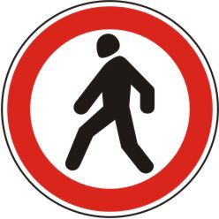

3.20.2
Viraj la stânga interzisă
3.21
Întoarcere
interzisă
3.13
Circulație interzisă
pietonilor

Indicatorul 3.27 devine 3.27.1 și se completează cu un indicator 3.27.2 cu imagine nouă:
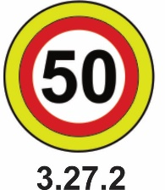;

Indicatorul 3.34 se abrogă;

la Secțiunea V, lit. a), imaginea indicatorului 5.1 se modifică după cum urmează:

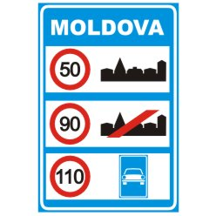
5.1
Limite generale
de viteză;

Indicatorul 5.15 devine 5.15.1 și se completează cu un indicator 5.15.2 cu imagine nouă:
5.15.2
Stație de alimentare cu
energie electrică

imaginea indicatorului 5.27 se modifică după cum urmează:
„
5.27”.
Poșta;
imaginile indicatoarelor 5.37.2 și 5.37.3 se schimbă cu locurile și se modifică denumirea indicatorului 5.37.3;
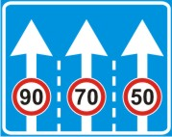
5.37.3
Viteză maximă
limitată pe benzi;
Subgrupa indicatoarelor „Direcția de deplasare pe bandă” se complementează cu trei indicatoare, după cum urmează:
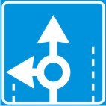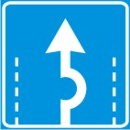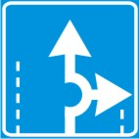
5.38.5 5.38.6 5.38.7
Direcția de deplasare pe bandă;

Se introduc următoarele indicatoare noi cu următoarea numerotație:
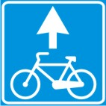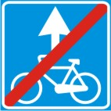
5.42.3 5.42.4
Bandă rezervată Sfârșitul benzii
bicicliștilor rezervate bicicliștilor;

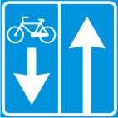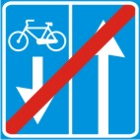
5.43.2 5.44.2
Drum cu bandă Sfârșitul drumului cu bandă
rezervată bicicliștilor rezervată bicicliștilor;

5.45.3 5.45,4
Intrare pe drumul cu bandă rezervată bicicliștilor ;

Numerotația indicatorului 5.57¹.1 se modifică după cum urmează: „5.57.3 Zonă de frontieră”;
Numerotația indicatorului l 5.57¹.2 se modifică după cum urmează: „5.57.4 Sfârșitul zonei de frontieră”;

La Secțiunea VI, indicatorul 6.13, după cuvintele ”Restricție la masa maximă” se completează cu cuvântul „autorizată”;
la indicatoarele 6.24.1, 6.24.2 și 6.24.3 după cuvântișle „Semnalizarea obstacolului” se substituie cu cuvintele „Direcția de ocolire a obstacolului”.

- În anexa nr.4, la Secțiunea I, lit. C), marcajele 1.27.1 – 1.27.5, se modifică după cum urmează:

„
1.27.1 1.27.2 1.27.3 1.27.4 1.27.5 ”

după marcajul 1.28, se completează cu marcajele 1.29.1, 1.29.2 și 1.30 după cum urmează:

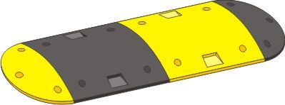

1.29.1 1.29.2 1.30;

la Secțiunea „Aplicarea marcajelor orizontale”, imaginea ce urmează:
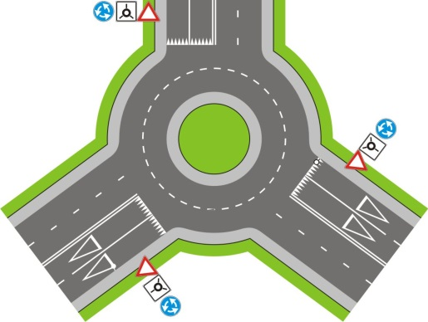

se substituie cu imaginea:

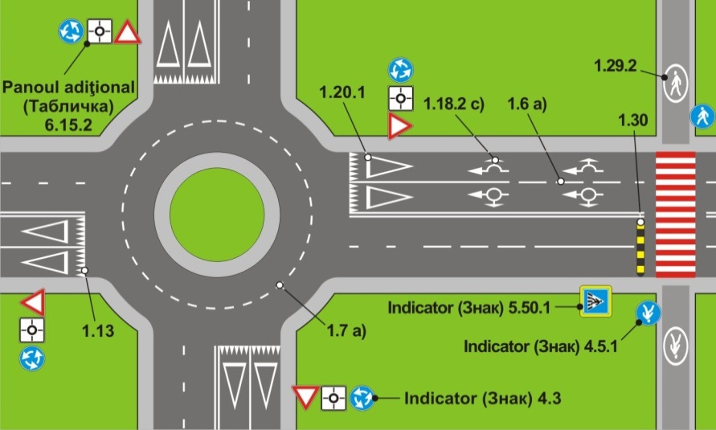

- La anexa nr. 3 a Regulamentului circulației rutiere, compartimentul „Semnificația indicatoarelor rutiere și particularitățile de utilizare a acestora”:

Secțiunea II. „Indicatoare de prioritate” pct. 2.2 cuvintele „Trecere fără oprire interzisă”, se substitui cu cuvintele „Oprire obligatorie”;

Secțiunea III „Indicatoare de interzicere şi restricţie”, textul „3.1” se substituie cu textul „3.1.1”;

Secțiunea III „Indicatoare de interzicere şi restricţie”, după textul ”3.1.1 „Acces interzis” – interzice accesul tuturor vehiculelor.„ se completează cu următorul text: „3.1.2 Acces interzis autovehiculelor utilate cu sistem de alimentare cu gaze” – interzice accesul autovehiculelor utilate cu sistem de alimentare cu gaze naturale comprimate sau gaze petroliere lichefiate.”;

Secțiunea III „Indicatoare de interzicere şi restricţie”, textul 3.27 se substituie cu textul 3.27.1;

Secțiunea III „Indicatoare de interzicere şi restricţie”, după textul 3.27.1„„Viteză maximă limitată” – indicatoarele interzic circulaţia vehiculelor cu o viteză mai mare decît cea menţionată pe indicator. Indicatorul 3.27.2 se instalează pe sectoarele de drum fără iluminare artificială.” se completează cu următorul text: „3.27.2 Viteză maximă limitată – are aceiași semnificație ca și 3.27.1, se instalează pe sectoarele de drum fără iluminare artificială”;

Secțiunea III „Indicatoare de interzicere şi restricţie”, textul „ 3.34 „Acces interzis autovehiculelor utilate cu sistem de alimentare cu gaze” – interzice accesul autovehiculelor utilate cu sistem de alimentare cu gaze naturale comprimate sau gaze naturale lichefiate.” se abrogă;

Compartimentul „Particularități de utilizare a indicatoarelor de interzicere și restricție”, textul „3.2 – 3.7 și 3.10” se substituie cu textul „3.2 – 3.7,3.10 și 3.14”;

Compartimentul „Particularități de utilizare a indicatoarelor de interzicere și restricție”, pct. 3.4, cuvintele „o dungă albă înclinată” se substituie cu cuvintele „simbolul Poșta Moldovei”;

Secțiunea V „Indicatoare de informare şi orientare” lit. a), textul 5.15 se substituie cu textul „5.15.1”;

Secțiunea V „Indicatoare de informare şi orientare” lit. a), după textul „5.15.1 „Staţie de alimentare cu combustibil” se completează cu textul „5.15.2 „Stație de alimentare cu energie electrică” – indică accesul la stație doar a vehiculelor electrice.”;

Secțiunea V „Indicatoare de informare şi orientare” lit. a), textul „Indicatoarele 5.37.1 - 5.37.3” se substituie cu textul „Indicatoarele 5.37.1 și 5.37.2” și după textul „pe fiecare dintre acestea.” se completează cu textul „Indicatorul 5.37.3 se amplasează la începutul sectorului de drum pe care se impun anumite limite maxime de viteză.„

Secțiunea V „Indicatoare de informare şi orientare” lit. a), textul „Pentru determinarea limitelor maxime a vitezelor de deplasare pe benzile carosabilului din afara intersecțiilor, pe fundalul indicatorului 5.37.2 se aplică simbolul indicatorului 3.27, de semnificație corespunzătoare.” se substituie cu textul „Pentru determinarea limitelor maxime a vitezelor de deplasare pe benzile din afara intersecțiilor, pe fundalul indicatorului 5.37.3 se aplică simbolul indicatorului 3.27.1, de semnificație corespunzătoare.”;

Secțiunea V „Indicatoare de informare şi orientare” lit. a) după primul aliniat a textului „5.39.1 – 5.39.3 “Bandă suplimentară” se completează cu un nou aliniat cu următorul cuprins: “Pe drumurile pe care banda de decelerare este semnalizată prin indicatorul 5.39.1 bicicliștii care intenționează să se deplaseze înainte, trebuie să preselecteze din timp banda de circulație pentru această direcție.”;

Pct 5.42.1 “Bandă rezervată vehiculelor de rută” după cuvintele “circulației vehiculelor de rută” se completează cu textul “(ca excepție se permite circulația tuturor autobuzelor școlare, bicicletelor, bicicletelor și trotinetelor electrice)”;

Secțiunea V „Indicatoare de informare şi orientare” lit. b) textul „5.71.1 – 5.71.5 „Numărul itinerarului” – indicatoarele 5.71.1 şi 5.71.2 arată numărul atribuit drumului (itinerarului); 5.71.2 semnifică numărul drumului european, iar 5.71.3 – 5.71.5 – numărul şi direcţia drumului.” se substituie cu textul „5.71.1 – 5.71.7 „Numărul itinerarului” – indicatoarele 5.71.1 şi 5.71.2 arată numărul atribuit drumului (itinerarului); 5.71.2 semnifică numărul drumului european, 5.71.3 – 5.71.5 – numărul şi direcţia drumului iar urmare a textului „numărul şi direcţia drumului, iar indicatoarele 5.71.6 – 5.71.7 – numărul comun a drumului de semnificație europeană și numărul drumului public național, respectiv de semnificație republicană sau magistrală.”;

Secțiunea V „Indicatoare de informare şi orientare” lit. b), pct. 5.78.1 – 5.78.3, cuvintele „categoriei drumului”, se substituie cu cuvintele „numărului itinerariului”;

Secțiunea VI „Indicatoare de informare suplimentară (panouri adiţionale)„ pct. 6.6.1 – 6.6.9, după textul „asupra mașinilor autopropulsate,” se completează cu textul „panoul 6.6.4 – asupra autobuzelor a căror masă maximă autorizată depășește 5000 kg,”;

Secțiunea VI „Indicatoare de informare suplimentară (panouri adiţionale)„ pct. 6.13, după textul ” ”Restricție la masa maximă ” se completează cu textul „ autorizată” ”;

Secțiunea VI „Indicatoare de informare suplimentară (panouri adiţionale)„ pct. 6.23.1 – 6.23.6 „Direcţie de circulaţie”, alineatul trei, cuvintele „din dreapta sau din stînga acestuia” se substituie cu textul „din stânga și/sau din dreapta acestuia, ori deasupra lui.”;

Secțiunea VI „Indicatoare de informare suplimentară (panouri adiţionale)„ pct. 6.24.1 – 6.24.3 textul „Semnalizarea obstacolului” – semnalizează obstacolul şi direcţia de ocolire a acestuia.” se substituie cu textul „Direcția de ocolire a obstacolului” – semnalizează obstacolul și indică direcția de ocolire a acestuia.”;

- La anexa nr.4 a Regulamentului circulaţiei rutiere, compartimentul „Semnificaţia marcajelor rutiere şi particularităţile de aplicare a acestora”:

Secțiunea I „Semnificaţia marcajelor orizontale„ , lit. A. Marcaje longitudinale, pct. 1.2 ”Linia lată continuă” se completează cu litera c), cu următorul cuprins:
„c) delimitează (separă) banda rezervată bicicliștilor”
Secțiunea I „Semnificaţia marcajelor orizontale„ , lit. C „Alte marcaje”, pct. 1.27.1, va avea următorul cuprins:„ Simbolul indicatorului 1.20 se aplică pe carosabil pentru completarea și eficientizarea acestuia.”;
Secțiunea I „Semnificaţia marcajelor orizontale„ , lit. C „Alte marcaje”, pct. 1.27.2, 1.27.3, vor avea următorul cuprins: „1.27.2 1.27.3 Simbolurile indicatoarelor 3.23 și 3.24 se aplică pe carosabil pentru completarea și eficientizarea acestora.”;
Secțiunea I „Semnificaţia marcajelor orizontale„ , lit. C „Alte marcaje”, pct. 1.27.4, 1.27.5, vor avea următorul cuprins: „1.27.4 1.27.5 Simbolurile indicatoarelor 3.27.1 și 3.28 se aplică pe carosabil pentru completarea și eficientizarea acestora. Cifrele din simboluri pot avea și altă semnificație, care corespunde semnificațiilor de pe aceste indicatoare.”;
Secțiunea I „Semnificaţia marcajelor orizontale„ , lit. C „Alte marcaje” alineatul Fundalul marcajelor 1.14.1 şi 1.14.2 este de culoare roşie, textul „dacă acestea sînt aplicate în localități pe trecerile pentru pietoni supraînălțate sau atunci cînd, în afara localităților, trecerile pentru pietoni urmează după benzile rezonatoare transversale” se substituie cu cuvintele „în locurile în care există pericol pentru pietonii care traversează drumul”.

Art. II. – Prezenta hotărâre intră în vigoare la data publicării.

Prim-ministru

Contrasemnează:

Ministrul afacerilor interne

